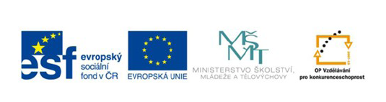
Členové skupiny: ___________________________________________________

Úkoly:
- Zakresli do mapy Evropy tok řeky Moravy od pramene k moři.
- Zakresli do mapy ČR tok řeky Moravy od pramene, moravskými městy k soutoku s Dunajem.
- Zapiš, v jaké nadmořské výšce řeka pramení a nadmořskou výšku Králického Sněžníku.
- V kterém roce byly v ČR největší povodně?
- U kterého města se Morava stéká s řekou Dyjí?
- Jsou na Králickém Sněžníku nyní nějaké stavby?
- Proč se Králický Sněžník tak jmenuje?
- Měla řeka Morava někdy jiné jméno?
- Je na vrcholu Králického Sněžníku něco zajímavého?
- Jak se jmenuje chata pod Králickým Sněžníkem ve výšce 988 m n.m.,, která se dříve jmenovala U salašních bud?



